2a, 3a, 4a, engleski jezik, 1.6.-5.6.
Hello everybody. Poseban pozdrav Mariu. Najljepše želje za oporavak. GET WELL! = Oporavi se.
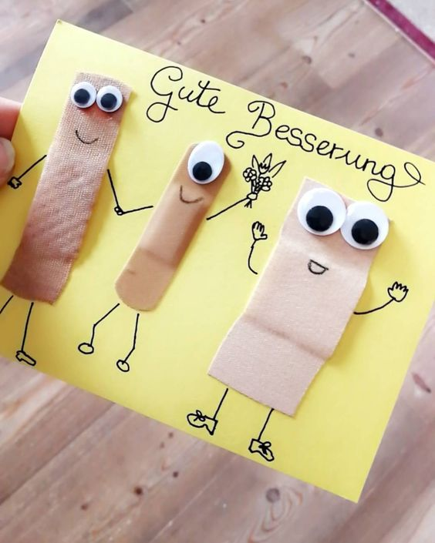
LET'S START ! POČNIMO!
Danas ćemo učiti o osjetima: vid, sluh, miris, okus i dodir. Kojim organima ih osjetimo?
Molim vas da mi pošaljete slike urađenih zadataka.

GET WELL !

There are five senses. Postoji pet osjeta. Pogledaj video i saznaj koja su i kojim organima ih osjetimo.
Watch the video: https://www.youtube.com/watch?v=OEi39haJwHk (Little Fox)

ears - uši
nose -nos
eyes - oči
tongue - jezik
skin - koža
Ponovo pogledaj video, ponavljaj riječi i rečenice.
Upari dijelove rečenica (Obojeni su istom bojom.). Prepiši ih u svoju bilježnicu-
ears.
I can see with my
tongue.
skin/hands.
eyes.
nose.
I can taste with my
I can feel with my
I can smell with my
I can hear with my

ZADAĆA:
Nacrtaj obris svoje ruke u bilježnicu. Svaki prst predstavlja jedan osjet.
osjetim miris
čujem
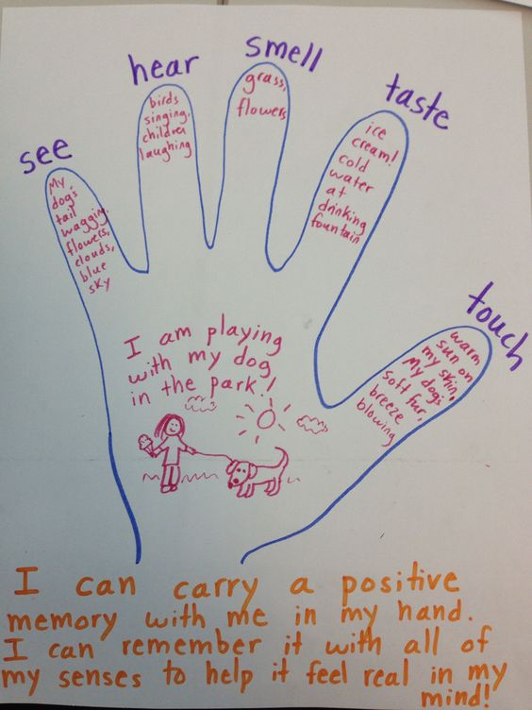
Igram se u parku sa svojim psom.
osjetim okus
vidim
osjetim dodirom
U svaki prst napiši ili nacrtaj nešto što vidiš, čuješ, osjetiš......
Na dlan nacrtaj nešto što radiš.

Puno pozdrava svima.
Nastavnica Elza

